大家，好！

很高兴为大家推荐一本非常特别的老少皆宜的非虚构绘本：《乒》(PING)。此书在今年的上海儿童书展被列为安德鲁童书团队的重点，也是小布朗在今年法兰克福最受欢迎绘本之一。

新 书 推 荐

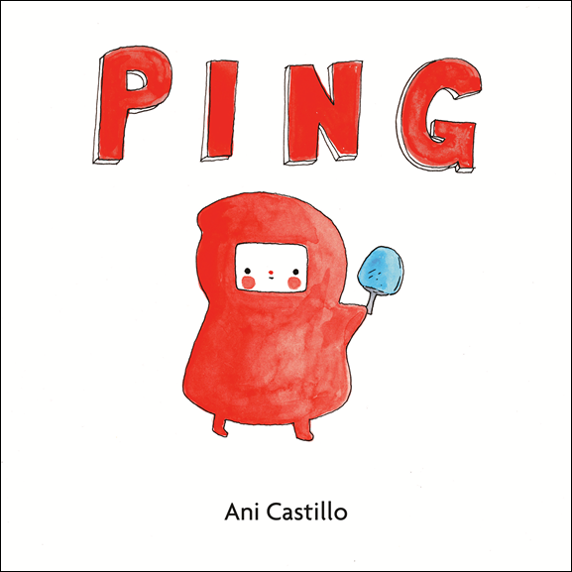
中文书名： 《乒》
英文书名：Ping
作 者：Ani Castillo
出 版 社：LBYR
代理公司：/ANA/
出版时间：2018年9月
代理地区：中国大陆、台湾
页 数：48页
审读资料：电子文稿
类 型：绘本

内容简介：
这本绘本书有一个微妙且富有同情心的比喻。作者借用这个比喻让孩子和大人懂得如何通过有意识地生活去应对社会恐惧。凭借于“在此表达”的视觉独创性以及“你会如何应对这个问题？”情感共鸣。这本关于脆弱人际关系艺术的书，充满智慧又适时而成，将会引起各个年龄段读者的共鸣。
在社交媒体时代，沟通比以往任何时候都更令人产生焦虑感，同时也更加的不可避免。这本充满智慧且令人欣慰的图画书首次探讨了自我表达和社会联系之间的挑战和乐趣。
阿尼卡·斯蒂略(Ani Castillo)使用富有想象力的视觉比喻生动地给我们展现了如何发送（乒！）并接收（乓！）。沟通，感受以及想法，加上阿尼卡·斯蒂略的文字和图片相结合，为所有因结识新朋友，分享观点和表达情感而感到过恐惧的人创造一种充满力量，鼓舞人心的信息。
该书有着迷人的礼品书包装尺寸，同时也有着深刻的内涵以及用心的表达。这是一个有时限的经典之作，父母可以给予孩子，成年人之间也可以互相赠与。彼得·雷诺兹(Peter Reynolds)和托德·帕尔(Todd Parr)的粉丝也将会非常高兴读到这个通过巧妙且易于接受的方式所提供的积极信息。

内文欣赏：
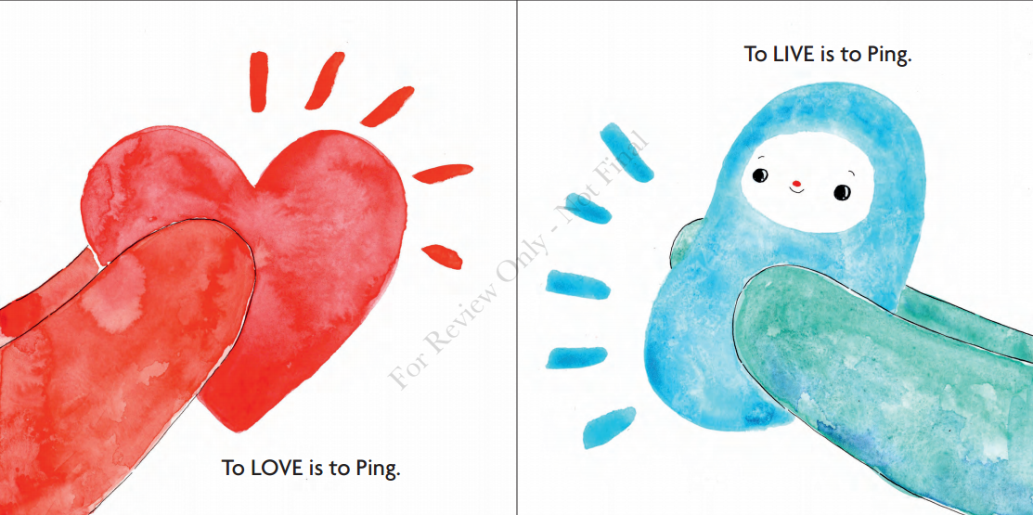
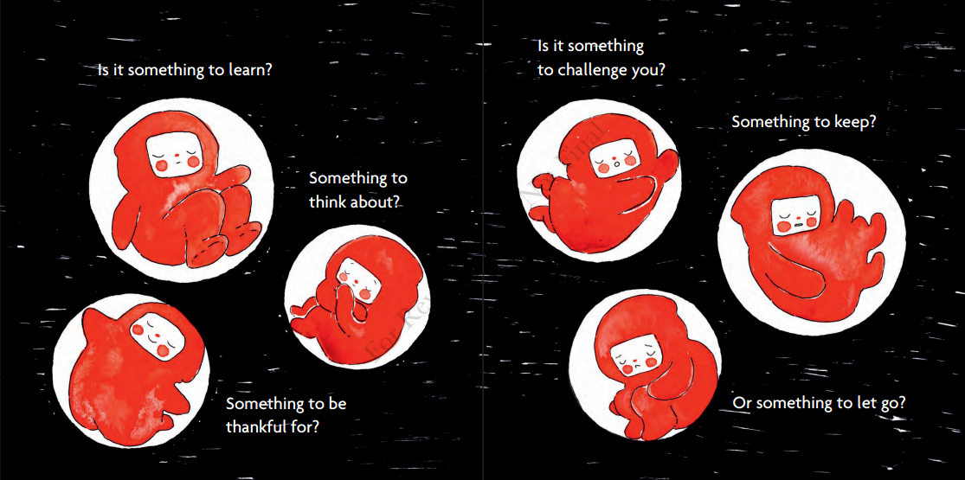

作者简介：
阿尼卡·斯蒂略(Ani Castillo)是一位漫画家，插画师兼教师，出生于墨西哥瓜达拉哈拉，现居加拿大。她的Instagram地址是www.instagram.com/anicastillo她创作的广受欢迎的漫画出现在加拿大和墨西哥的报纸上，她的作品正在Instagram和Etsy上吸引了越来越多忠实读者。
阿尼卡·斯蒂略是一位引人注目的有很多新想法的新星，她就如一颗正在升起的明星。我们迄今已签署了三本书。
她也是一位令人梦寐以求的作家：她富有创造力，充满热情，风度翩翩，积极参与社交媒体，并且愿意做任何能够使她的作品更加国际化的事情。

谢谢您的阅读！
请将回馈信息发送至Sandra的工作邮箱 Sandra@Nurnberg.com.cn

胡北北（Sandra Hu）
安德鲁·纳伯格联合国际有限公司北京代表处
北京市海淀区中关村大街甲59号中国人民大学文化大厦1705室, 邮编：100872
电话：010-82449026
传真：010-82504200
Email：Sandra@nurnberg.com.cn
Http://www.nurnberg.com.cn
新浪微博：http://weibo.com/nurnberg
豆瓣小站：http://site.douban.com/110577/
微信订阅号：ANABJ2002

